目录

第一节 数据可视化简介 1

1.1数据可视化 1

1.2 数据可视化的场景 1

1.3 常见的数据可视化库 1

1.4 小结 1

第二节 数据可视化项目概述 2

1.1项目目的 2

1.2 项目技术 2

1.3 小结 2

第三节 ECharts简介 3

第四节 ECharts的基本使用 4

1.1 ECharts使用五步曲 4

1.2 选择不同类型图表 4

1.3 ECharts相关配置讲解 4

第五节 边框图片 6

1.边框图片使用场景 6

2.边框图片切图原理 6

3.边框图片语法 6

第六节 立即执行函数 7

**第一节 数据可视化简介**

**1.1数据可视化**

·数据可视化主要目的:借助于图形化手段，清晰有效地传达与沟通信息。

·数据可视化可以把数据从冰冷的数字转换成图形，揭示蕴含在数据中的规律和道理。

**1.2 数据可视化的场景**

目前互联网公司通常有这么几大类的可视化需求:

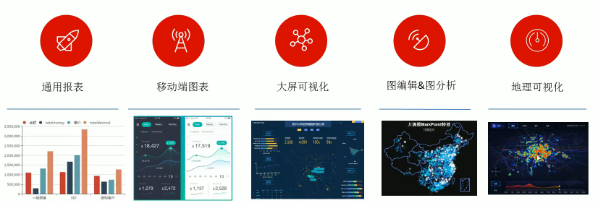

**1.3 常见的数据可视化库**

·D3.js目前Web端评价最高的Javascript可视化工具库(入手难)

·ECharts.js百度出品的一个开源Javascript数据可视化库

·Highcharts.js国外的前端数据可视化库，非商用免费，被许多国外大公司所使用

·Antv蚂蚁金服全新一代数据可视化解决方案

·Highcharts和 Echarts就像是 Office和 wPS的关系

**1.4 小结**

·数据可视化主要目的：借助于图形化手段，清晰有效地传达与沟通信息。

·数据可视化在互联网公司中经常用于通用数据报表，移动端图表，大屏可视化，图编辑等。

·数据可视化库有很多，接下来重点学习ECharts。

**第二节 数据可视化项目概述**

**1.1项目目的**

项目对我们同学来说，起着承上启下作用。

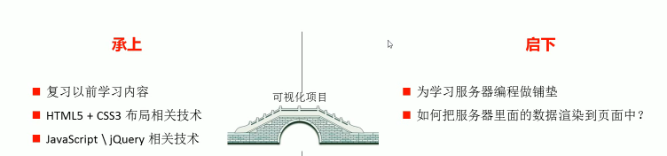

**1.2 项目技术**

·HTML5 + CSS3布局

·css3动画、渐变

·jQuery库+原生JavaScript

·flex布局和rem适配方案

·图片边框border-image

·ES6模板字符

·ECharts可视化库等等

**1.3 小结**

·数据可视化项目展示

·学习这个项目的目的:市场需求和学习阶段需求

·项目用到的技术:以前学习过的技术和新技术

·css3动画、渐变

·jQuery库+原生JavaScript

·flex布局和rem适配方案

·图片边框border-image

·ES6模板字符

·ECharts可视化库等等

**第三节 ECharts简介**

ECharts是一个使用JavaScript实现的开源可视化库，可以流畅的运行在PC和移动设备上，兼容当前绝大部分浏览器（IE8/9/10/11，Chrome，Firefox，Safari等），底层依赖矢量图形库ZRender，提供直观，交互丰富，可高度个性化定制的数据可视化图表。

官网地址: https://www.echartsjs.com/zh/index.html

·丰富的可视化类型

·多种数据格式支持

·流数据的支持

·移动端优化

·跨平台使用

·绚丽的特效

·详细的文档说明

ECharts能满足绝大多数可视化图表实现，使用方便，功能强大，是实现数据可视化的最优选择之一。

**第四节 ECharts的基本使用**

**1.1 ECharts使用五步曲**

·步骤1︰下载并引入echarts.js文件 ——→ 图表依赖这个js库

·步骤2∶准备一个具备大小的DOM容器 ——→生成的图表会放入这个容器内

·步骤3:初始化echarts实例对象 ——→ 实例化echarts对象

·步骤4︰指定配置项和数据(option) ——→ 根据具体需求修改配置选项

·步骤5∶将配置项设置给echarts实例对象 ——→ 让echarts对象根据修改好的配置生效

**1.2 选择不同类型图表**

官网-实例-官方实例

**1.3 ECharts相关配置讲解**

·title:标题组件

·tooltip∶提示框组件

·legend∶图例组件

·toolbox:工具栏

·grid:直角坐标系内绘图网格

·xAxis:直角坐标系grid中的x轴

·yAxis:直角坐标系grid中的y轴

·series:系列列表。每个系列通过type 决定自己的图表类型(什么类型的图标)

·color:调色盘颜色列表

先了解以上9个配置的作用，其余配置还有具体细节我们查阅文档∶文档菜单—配置项手册学echarts关键在于学会查阅文档，根据需求修改配置

series:系列列表：

·type:类型(什么类型的图表)比如line是折线 bar柱形等

·name:系列名称，用于tooltip的显示，legend的图例筛选 变化

·stack:数据堆叠。如果设置相同值，则会数据堆叠。

数据堆叠:第二个数据值=第一个数据值＋第二个数据值

第三个数据值=第二个数据值＋第三个数据值....依次叠加

如果给stack 指定不同值或者去掉这个属性则不会发生数据堆叠

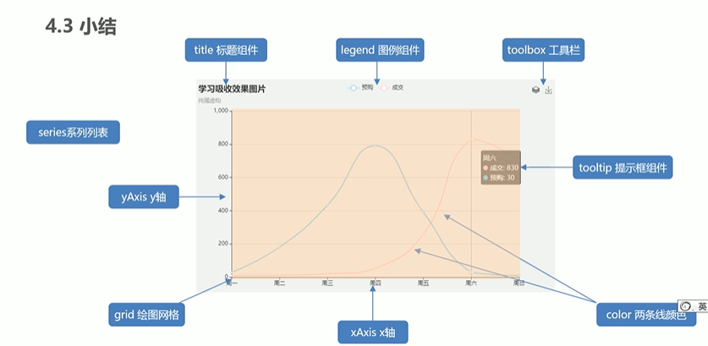

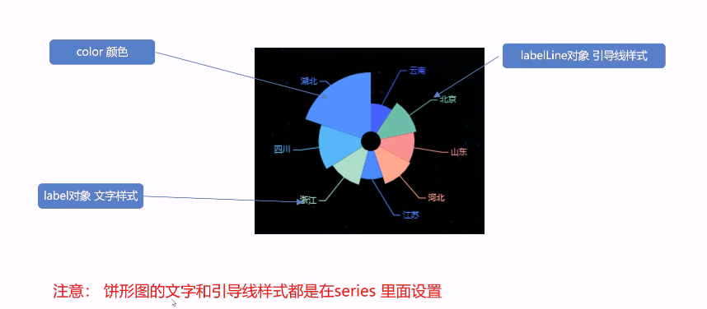

**第五节 边框图片**

**1.边框图片使用场景**

盒子大小不一，但是边框样式相同，此时就需要边框图片来完成。

为了实现丰富多彩的边框效果，在CSS3中，新增了border-image属性，这个新属性允许指定一幅图像作为元素的边框。

**2.边框图片切图原理**

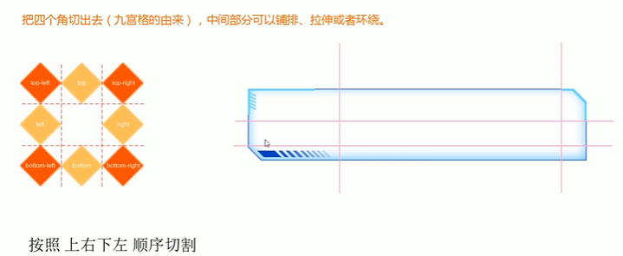

**3.边框图片语法**

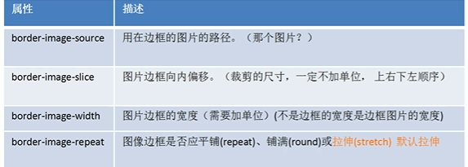

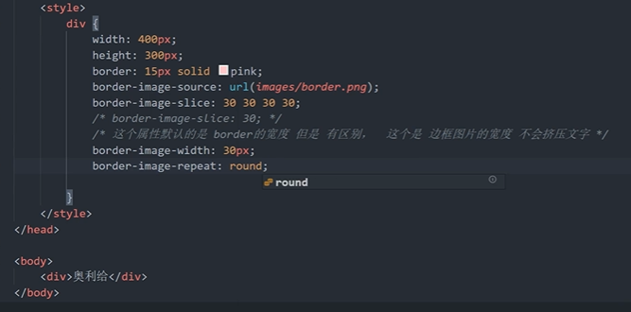

**第六节 立即执行函数**

JS文件中，会有大量的变量命名，特别是Echarts使用中，需要大量初始化Echarts对象?

为了防止变量名冲突(变量污染)我们采用立即执行函数策略:

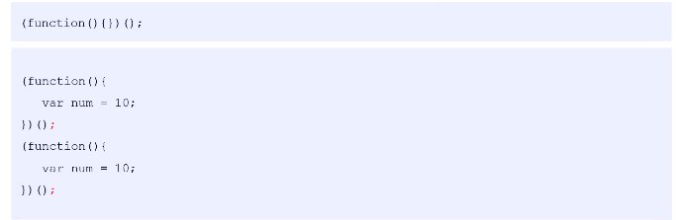

注意:多个立即执行函数中间必须加分号隔开。